УО «Гомельский государственный университет им. Ф. Скорины»
Физический факультет
Кафедра общей физики

ОТЧЁТ ПО ЛАБОРАТОРНОЙ РАБОТЕ № 4

Проверил: Выполнили:
Грищенко В.В. студент группы МС-42
Винидиктов Артем

Гомель 2020

Цель работы: Целью лабораторной работы является обучение современным методам и средствам идентификации ОС анализируемой КС.
Постановка задачи
Выполнить идентификацию ОС узлов сети и анализ возможностей сетевых сканеров.
Последовательность действий
Шаг 1. Загрузить виртуальную машину TWS1. Войти в систему. Настроить сетевые интерфейсы. Запустить анализатор протоколов tcpdump или wireshark.
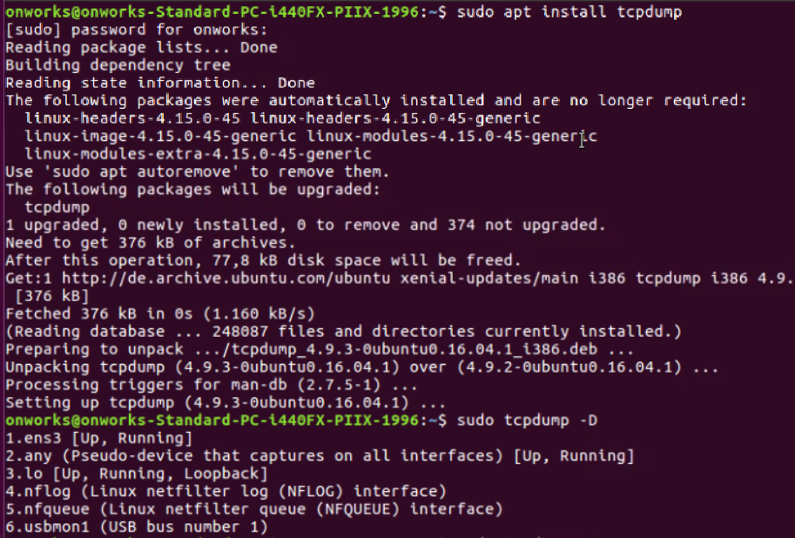
Шаг 2. С помощью утилиты hping2 исследовать значения полей TTL в IP-заголовке и Window в TCP-заголовке для ОС семейства GNU/Linux и Windows соответственно:
Hping3 –S –c 1 –p 80 172.16.8.11 hping2 –S –c 1 –p 25 172.16.8.51

Шаг 3. С помощью сетевого сканера nmap выполнить идентификацию ОС методом опроса стека TCP/IP:
nmap –O 172.16.8.51 –vv nmap –O 172.16.8.11 –vv

Шаг 4. С помощью сетевого сканера xprobe выполнить идентификацию ОС с использованием опроса модуля ICMP:
xprobe2 172.16.8.11 xprobe2 -v 172.16.8.51
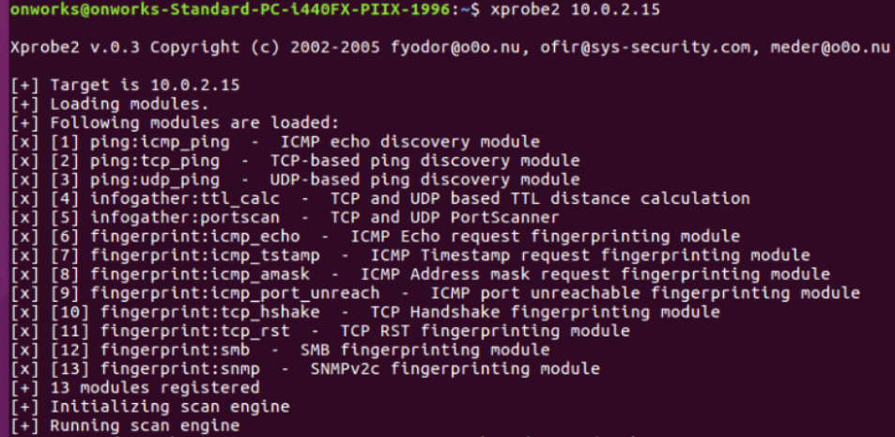
Шаг 5. На узле TWS2 перейти в консоль XSpider. Обратить внимание
на результаты определения ОС в ходе предыдущих сканирований. В
используемом профиле сократить диапазон портов до 1–30 и выполнить
повторное сканирование.
В профили сканирования включить опции «Искать уязвимости»,
«Искать скрытые каталоги». Выполнить сканирование. Убедиться в том, что
ОС идентифицирована.
